Зміст

Вступ 7

Розділ 1. Проектування бази даних відділу кадрів 10

1.1. Обстеження предметної області 10

1.2. Реляційна модель бази даних 11

1.3. Фізичне проектування бази даних відділ кадрів 12

Розділ 2. Практичне використання бази даних відділу кадрів ..16

2.1 Створення бази даних відділу кадрів ………………………………………………..16

2.2 Використання бази даних відділу кадрів …………………………………………21

Розділ 3. Охорона праці при роботі на ПК 25

3.1. Вимоги до робочого місця при роботі за ПК 25

3.2. Техніка безпеки при роботі на ПК 25

3.3. Рекомендації по використанню ПК 26

3.4. Пожежна безпека при роботі на ПК 27

Висновок 30

Перелік використаної літератури 32

Додатки 33

Вступ

Останніми роками на перший план виступає нова галузь – інформаційна індустрія, яка пов'язана з розвитком комп'ютерних технологій.

У суспільстві домінує виробництво інформаційного продукту, а матеріальний продукт стає більш інформаційно ємним. Загострилося протистояння між обмеженими можливостями людини зі сприйняття і переробки інформації та існуючими масивами інформації, що призначені для зберігання і передачі. Виникла велика кількість надлишкової інформації, в якій іноді важко зорієнтуватися і вибрати потрібні дані.

Для вирішення таких проблем застосовуються автоматизовані бази даних. Вони стали невід'ємною частиною практично всіх комп'ютерних систем, галузей та окремих підприємств. Протягом кількох років виріс рівень споживчих якостей систем управління базами даних (СУБД): розмаїтість підтримуваних функцій, зручний для користувача інтерфейс, поєднання з програмними продуктами, можливість працювати по мережі й т.д. СУБД дозволяє зводити воєдино інформацію із різних джерел і допомагає швидко знайти необхідні дані, донести їх до користувачів за допомогою звітів, графіків чи таблиць.

Більшість людей навіть не здогадується наскільки складний і трудомісткий кадровий облік. Найчастіше виділяють 3 основні сучасні складові:

1. Чітке розуміння й реалізація стратегічних партнерів і тактичних цілей своєї фірми. Це дозволяє реалізувати нові технології наявному кадровому потенціалу за короткий час.

2. Прогнозування ситуації ринку праці. Без серйозного вивчення вартості робочої сили, попиту й пропозиції висококваліфікованих працівників потрібного профілю, змін у мотивації праці та інших чинників руху трудових ресурсів можна швидко втратити вже наявний кадровий потенціал.

3. Аналіз наявного кадрового потенціалу, планування його розвитку з урахуванням перспективи. Насамперед, це планування природного руху кадрів – виходу на пенсію, звільнення через хворобу, у зв'язку з навчанням, службою у війську і т. п.

Про своєчасність та актуальність проблеми, описаної в даній роботі, свідчить той факт, що більшу частину свого часу працівник кадрового відділу витрачає на оформлення різної документації

Це все вище перелічене і є підставою автоматизації підсистеми управління кадрами. Для полегшення та вдосконалення роботи секретаря відділу кадрів створюються СУБД, в тому числі в програмі Microsoft Access. Цей програмний продукт відповідає певним критеріям, які забезпечують надійність роботи комп’ютера та зручність роботи користувача.

У відповідності до теми даної роботи слід створити автоматизоване робоче місце оператора комп’ютерного набору, який працює у відділі кадрів. Його найзручніше можна організувати за допомогою бази даних (БД).

Сьогодні важко собі уявити будь-яку інформаційну систему, яка б не мала в якості основи або важливої складової базу даних. Концепції та технології баз даних завжди були тісно пов’язані з розвитком систем автоматизованої обробки інформації.

Для забезпечення надійності системи управління даними необхідно виконати наступні основні вимоги:

– цілісність і несуперечність даних,

– достовірність даних,

– простота управління даними,

* безпека доступу до даних.

Цим вимогам задовольняють реляційні бази даних, реалізовані в сучасних професійних СУБД, зокрема в програмі Microsoft Access. Для роботи в даній програмі та створення бази даних недостатньо мати початкові знання роботи за комп’ютером, потрібно володіти професією оператора комп’ютерного набору.

Практична значимість даної дипломної роботи полягає у створенні автоматизованої системи управління документообігом у відділі кадрів. Програма повністю автоматизує працю оператора комп’ютерного набору: автоматично заносить введені дані в таблиці бази даних, змінює структуру таблиць, виконує відбір даних та створює звіти.

Розділ 1Проектування бази даних відділу кадрів

## 1.1. Обстеження предметної області

Для управління виробництвом фірма розробляє стратегічний план, який торкається всієї діяльності організації, зокрема й управління персоналом. І тут головним елементом, який визначає напрям діяльності, є кадрова політика. Кадрова політика включає розробку загальних принципів і визначення пріоритетів цілей у галузі управління персоналом; планування потреби у трудових ресурсах і шляхів формування штатів; створення підтримки системи руху кадрової інформації; визначення засад розподілу коштів; забезпечення ефективної системи стимулювання праці; політику розвитку персоналу.

До функцій відділу кадрів належить прийняття та звільнення працівників, складання різних наказів і табеля робочого дня, оформлення та облік поточної документації руху кадрів, нормативний контроль згідно законів про працю за правильним формулюванням наказів і розпоряджень по відділу кадрів та ведення додаткової інформації про працівника (пенсіонерів, інвалідів, тощо.)

Право громадян на працю реалізується шляхом укладання робочими та службовцями трудового договору про прийняття на роботу на відповідному підприємстві, в закладі або організації. Трудовий договір є угодою між працівниками та підприємством, за яким робочий або службовець зобов’язується виконувати роботу за певною спеціальністю, кваліфікацією чи посадою згідно з внутрішнім розпорядком. Підприємство за цією угодою зобов’язується платити працівнику заробітну плату та забезпечувати умови, передбачені законодавством про працю, колективним договором і згодою сторін.

Після офіційного прийняття на роботу на співробітника заводиться особиста картка. Особиста картка може містити прізвище, ім'я і по батькові співробітника, його дату народження, паспортні дані, місце прописки і місце проживання, склад сім'ї і т.д.

Протягом роботи співробітник може їздити у відрядження, проходити курси підвищення кваліфікації, йти у відпустку, хворіти, звільнятися. На все перелічене вище складаються спеціальні накази, які містять різноманітну інформацію.

Враховуючи відрядження, лікарняні і відпустки відділом кадрів складається табель робочого дня. Табель робочого дня містить список всіх співробітників; число днів, яке співробітник мав відпрацювати; число фактично відпрацьованих співробітником днів; кількість днів, у яких працівник був у відрядженнях, відпустках чи хворів. Табель робочого дня складається кожного місяця.

Звільнення працівника відбувається виходячи з особистої заяви або через порушення правил трудового договору.

## 1.2. Реляційна модель бази даних

Для обстеженої предметної області – відділу кадрів – підходить реляційна модель бази даних, створена в програмі Microsoft Access 2010.

База даних — це сукупність структур, виділених на зберігання великих обсягів інформації, та програмних модулів, які здійснюють управління даними, їх вибірку, сортування й інші дії.

Інформація бази даних зберігається у кількох таблицях. Будь-яка таблиця складається з набору однотипних записів, розташованих один за одним. Вони являють собою рядки таблиці, які можна додавати, видаляти чи змінювати. Кожен запис є набором поіменованих полів, які потенційно можуть зберігати найрізноманітнішу інформацію. Однотипні поля різних записів утворюють стовпець таблиці.

Одна із головних ідей реляційної бази даних у тому, що зв'язок між даними повинен встановлюватися відповідно до їх внутрішніх логічних взаємовідносин. Тобто, таблиці об’єднані визначеними зв'язками.

## 

## 1.3. Фізичне проектування бази даних Відділ кадрів

Склад таблиць бази даних відділ кадрів:

Таблиця 1 – «Працівники» містить наступні атрибути – табельний номер співробітника, ПІБ співробітника, номер паспорта, ІПН, дату народження, місце проживання за паспортом, фактичне місце проживання, телефон, освіту.

Таблиця 2 – «Сім’я» містить дані про батьків, дружину/чоловіка, дітей, а також табельний номер співробітника.

Таблиця 3 – «Посада» містить атрибути – табельний номер співробітника, посаду, кваліфікацію, оклад, стаж роботи.

Таблиця 4 – «Трудові договори» містить номер особового наказу, табельний номер працівника, дату складання, дату виходу на роботу.

Таблиця 5 – «Підвищення кваліфікації» містить атрибути – номер виробничого наказу, табельний номер працівника, дату курсів, спеціальність, дату атестації, встановлення розряду/категорії.

Таблиця 6 – «Відрядження» містить номер виробничого наказу, табельний номер працівника, місце призначення, дату відправлення, дату повернення, мету.

Таблиця 7 – «Відпустка» містить номер особового наказу, табельний номер працівника, дату початку, кількість днів, період роботи між відпустками, основна чи додаткова відпустка.

Таблиця 8 – «Лікарняне» містить атрибути номер особового наказу, табельний номер працівника, дату відкриття, дату закриття, діагноз, кількість днів.

Таблиця 9 – «Звільнення» містить номер особового наказу, табельний номер працівника, дату складання, дату звільнення, підставу, до оплати.

Таблиця 10 – «Табель обліку робочого часу» містить табельний номер працівника, період (місяць, рік), кількість робочих днів, кількість фактично відпрацьованих днів, дні відпустки, дні відрядження, лікарняне.

Таблиця 11 – «Накази з особового складу містить номер особового наказу, дату, лікарняне, відпустку, трудовий договір, звільнення.

Таблиця 12 – «Виробничі накази» містить номер виробничого наказу, дату, підвищення кваліфікації, переведення, відрядження.

В реляційній БД виконують операції зв'язування таблиць, які відображаються в «Схемі даних» (мал. 26). Типи зв’язків є різні:

1. Між атрибутами таблиць «Працівники» та «Посада», «Працівники» та «Сім’я» буде зв'язок 1:1, оскільки одному запису основної таблиці відповідає один запис додаткових таблиць.

2. Зв'язок «один-до-багатьох» можливий у разі, коли одному запису основної таблиці відповідає кілька записів додаткової таблиці (наприклад, «Працівники» та «Відпустка», оскільки співробітник може кілька разів ходити у відпустку; «Працівники» та «Лікарняне»).

3. Зв'язок «багато-до-одного» можливий тоді, коли кільком записам основної таблиці ставлять у відповідність один запис додаткової.

В кожній таблиці реляційної бази даних повинен міститися первинний ключ. Первинний ключ – це поле або набір полів, що відрізняє кожен запис від усіх інших записів. Первинні ключі повинні містити відомості, в які будуть рідко вноситися зміни, наприклад шифр компонента або код співробітника. Первинний ключ є вкрай важливим типом даних.

Таблиця «Працівники» має унікальні поля такі як номер паспорта та ІПН, але в даній базі даних зручніше використовувати як ключ табельний номер працівника. тому більшість зв’язків між таблицями встановлена через це поле, воно наявне практично у всіх таблицях.

Зв'язки між таблицями БД дозволяють поєднувати різні таблиці та отримувати різноманітні дані без зберігання надлишкової інформації. Вони дозволяють в програмі за полем зв’язку добувати дані з інших таблиць. Наприклад, прізвище, ім’я та по батькові працівника зберігається в БД «Відділ кадрів» лише в таблиці «Працівники», а за його табельним номером можна з інших таблиць дізнатись про його відрядження, лікарняні, атестації, табель робочого часу за будь-який відпрацьований період, наказ про прийняття на роботу та іншу інформацію.

Одним із найважливіших об’єктів бази даних Access є запит.

Запити — це об'єкти бази даних, які призначені для вибору даних із таблиць згідно певних умов. Особливість запитів у тому, що вони відбирають дані з таблиць і створюють на їхній основі тимчасову таблицю. Запити мають перевагу, оскільки дозволяють виконати сортування або фільтрацію даних з декількох таблиць.

З їх допомогою можна створювати, оновлювати таблиці, отримувати відповіді на найрізноманітніші питання. Вони дозволяють з’єднати в одне ціле дані не лише з різних таблиць, а навіть із інших баз даних. За допомогою багато табличних запитів можна отримувати відповіді на такі запитання, на які не можливо знайти відповіді, переглядаючи кожну таблицю окремо. Наприклад, можна обчислити записи, що повторюються або, навпаки, відсутні, зводити їх в єдине ціле (звіти), знаходити записи, що присутні в одній таблиці, але відсутні в іншій, і багато іншого.

Будь-який запит в Access може бути використаний поряд із звичайними таблицями як база для іншого запиту. Таким чином, механізм запитів Access дозволяє вільно комбінувати таблиці і запити для виконання складних операцій над даними.

Дуже часто запити використовуються для того, щоб поєднати в одну таблицю на екрані дані, які реально розміщені в різних таблицях бази даних. Між таблицями в такому запиті необхідно оголосити співвідношення, пов'язуючи їх поля один з одним. Зв'язок відображається на екрані з'єднувальною лінією між пов'язаними полями обох таблиць. Ці зв’язки дозволяють добувати із бази даних найрізноманітнішу інформацію.

Формування запитів в СУБД може здійснюватися в спеціальному редакторі; за допомогою конструктора або за допомогою покрокового майстра формування запитів.

У СУБД MS Access можна застосовувати п'ять типів запитів:

1. Запит на вибірку забезпечує відбір даних по певній умові.
2. Запит з параметром дозволяє змінювати умови відбору в одному запиті.
3. Запит на зміну змінює вміст вихідних таблиць.
4. Перехресні запити дозволяють аналізувати дані і створювати таблицю аналогічну таблиці Excel з рядками і стовпцями.
5. Запити на мові SQL дозволяють користувачеві сформулювати складні за структурою критеріїв і обчислень запити.

Умови відбору (критерії) – це інструкції, що визначають які записи повинні відбиратися за запитом. Умови можуть задаватися для одного або декількох полів запиту.

У цій базі даних представлені такі параметричні запити: «Пошук працівників за табельним номером» (мал. 27); «Пошук працівників за прізвищем, ім’ям та по батькові» (мал. 28); «Табель робочого часу за певний період» (мал. 29).

Форма в базі даних – це структуроване вікно, що повторює форму бланка. Джерелом даних для форми є записи таблиці чи запиту. Форма дає можливості для: введення і перегляду інформації бази даних, зміни даних, друку.

У цій базі даних представлені форми для всіх таблиць, серед них є підлеглі форми.

Звіт – це об'єкт бази даних, призначений для вибору інформації з бази даних та для друку. У даній базі даних представлений звіт «Табель робочого часу за певний період».

Розділ 2 Практичне створення та використання бази даних відділу кадрів

2.1 Створення бази даних відділу кадрів

Опишемо створення першої таблиці – «Працівники».

Створення таблиці відбувається в режимі Конструктор, який відкривається на вкладці «Створення» командою «Конструктор таблиць» (мал. 5).

В цьому режимі створюється лише структура таблиці – назви полів, типи даних, ключові поля та інші параметри полів та даних. Назви полів вводяться в колонці «Ім’я поля» (мал. 5).

Для таблиці «Працівники» вводимо назву першого поля в колонку «Ім’я поля» – «Прізвище», для цього поля встановлюємо тип даних – «Текстовий». Тип даних вибирається з меню в колонці «Тип даних».

Для таблиці «Працівники» вводимо назву другого поля в колонку «Ім’я поля» – «Ім’я», для цього поля встановлюємо тип даних – «Текстовий».

Для таблиці «Працівники» вводимо назву третього поля в колонку «Ім’я поля» – «По батькові», для цього поля встановлюємо тип даних – «Текстовий».

Для таблиці «Працівники» вводимо назву четвертого поля в колонку «Ім’я поля» – «Табельний №», для цього поля встановлюємо тип даних –«Лічильник», а також задаємо тип поля – «Ключове». Для встановлення типу поля «Ключове» потрібно на вкладці «Конструктор» вибрати команду «Ключове поле» (мал. 6) або в контекстному меню на рядку відповідного поля (викликається правою клавішею миші) вибрати команду «Ключове поле» (мал. 6).

Після цього зліва від імені поля з’явиться значок ключика.

Для таблиці «Працівники» вводимо назву п’ятого поля в колонку «Ім’я поля» – «Серія та № паспорта», для цього поля встановлюємо тип даних – «Текстовий»: Для встановлення унікального типу для цього поля потрібно у властивостях поля вибрати «обов’язкове поле» – «так» та «індексоване поле» – «так (співпадіння не допустимі)».

Для таблиці «Працівники» вводимо назву шостого поля в колонку «Ім’я поля» – «Ідентифікаційний код», для цього поля встановлюємо тип даних – «Числовий». Для встановлення унікального типу для цього поля потрібно у властивостях поля вибрати «обов’язкове поле» – «так» та «індексоване поле» – «так (співпадіння не допустимі)».

Для таблиці «Працівники» вводимо назву сьомого поля в колонку «Ім’я поля» – «Дата народження», для цього поля встановлюємо тип даних –

«Дата /Час».

Для таблиці «Працівники» вводимо назву восьмого поля в колонку «Ім’я поля» – «Місце проживання за паспортом», для цього поля встановлюємо тип даних – «Текстовий».

Для таблиці «Працівники» вводимо назву дев’ятого поля в колонку «Ім’я поля» – «Фактичне місце проживання», для цього поля встановлюємо тип даних – «Текстовий».

Для таблиці «Працівники» вводимо назву десятого поля в колонку «Ім’я поля» – «Телефон», для цього поля встановлюємо тип даних – «Числовий».

Для таблиці «Працівники» вводимо назву одинадцятого поля в колонку «Ім’я поля» – «Освіта», для цього поля встановлюємо тип даних – «Текстовий».

Отже, для таблиці «Працівники» створені всі поля.

Для збереження структури таблиці слід виконати команду «Зберегти», яка розташована на панелі швидкого доступу (мал. 7). Після цього з’явиться діалогове вікно «Збереження», в якому задається ім’я таблиці.

Введення даних в цю таблицю виконувалось в режимі «Таблиця», для переходу в цей режим на вкладці «Головна» або «Конструктор» вибирається команда «Режим таблиці» (мал. 8).

Далі таблиця отримає вигляд в режимі «Таблиця».

Введення даних в таблицю «Працівники» виконувалось в режимі «Таблиця» з клавіатури.

Всі інші таблиці даної бази даних були створені аналогічно.

Після створення всіх таблиць виконується операція їх зв’язування. Для цього викликається «Схема даних» на вкладці «Робота з базами даних». Після цього з’являється діалогове вікно «Додавання таблиці», з якого вибираються всі таблиці, вони у вигляді макетів відображаються у «Схемі даних».

Для оголошення зв'язку між двома таблицями безпосередньо у вікні «Схеми даних» необхідно перетягнути поле однієї таблиці в поле такого ж типу іншої таблиці. Зв'язок відображається на екрані з'єднаної лінією між пов'язаними полями обох таблиць (мал. 26). На цих лініях фіксується тип зв’язку.

Створення запитів відбувається в режимі «Конструктор», який відкривається на вкладці «Створення» командою «Конструктор запитів». В цьому режимі створюється структура запиту – додаються таблиці з діалогового вікна «Додавання таблиці» назви полів з різних таблиць, які мають відображатись в запиті. Для параметричного запиту в рядок «Умова відбору» в комірку певного поля вводиться текст параметру умови, за яким буде здійснено запит (в квадратних дужках). (мал. 27, 28, 29).

Під час виконання запиту з’являється діалогове вікно для введення параметра відбору (мал. 18, 20, 22 та 24). Результати запитів представлені в (мал.19, 21, 23, 25).

В даній БД є прості форми (мал. 3, 11, 12, 13, 14, 15, 16), які призначені для заповнення даними однієї таблиці. Вони створювались наступним чином: відкривалась певна таблиця, на вкладці «Створення» вибиралась команда «Форма». Після цього автоматично була створена відповідна форма.

Підлегла форма – це форма, що знаходиться усередині іншої форми. Підлеглі форми особливо зручні для відображення даних з таблиць або запитів, зв'язаних відношенням «один-до-багатьох». Підлегла форма може відображатися у вигляді таблиці, у вигляді звичайної або стрічкої форми. Головна форма може відображатися тільки як звичайна форма.

У програмі Microsoft Access передбачена можливість створення складеної форми, яка відображає записи зв'язаних таблиць. Для кожного запису головної форми з'являється один або декілька записів підпорядкованої (дода­ткової) форми. Складені форми відображають дані таб­лиць, які зв'язані співвідношенням "один-до-багатьох", причому головна форма відображає записи таблиці, яка знаходиться у цьому співвідношенні зі сторони "один", а підпорядковані та додаткові – зі сторони "багато".

Для створення складеної форми найкраще викорис­товувати майстер форм. Таку форму можна створювати на основі зв'язаних таблиць або існуючого запиту.

Підлегла форма (мал. 9) та складені форми (мал. 4, 10) були створені за допомогою «Майстра форм», який викликається на вкладці «Створення». Під час його роботи з’являються послідовно діалогові вікна, в яких вибираються кілька таблиць і поля з них, вказується тип форми (підлеглі, наприклад), вибирається зовнішній вигляд, стиль та дається назва. Такі форми призначені для заповнення даними кількох таблиць.

В даній БД є таблична форма (мал. 17), яка створювалась командою «Таблиця» з підменю «Інші форми» вкладки «Створення» автоматично.

Головна форма БД є кнопочною (мал. 1), вона створювалась в режимі «Конструктор» з вкладки «Створення». З вкладки «Конструктор» вставлявся елемент кнопка «XXXX», після чого в діалогових вікнах налаштовувались дії, які виконуються даною кнопкою (відкривання форми, виконання запиту, створення звіту) та інші параметри. На вкладці «Формат» виконувалась заливка та форматування кнопки.

Опишемо створення кнопки для відкривання форм.

З вкладки «Конструктор» вставляється елемент «Кнопка» (методом протягування вказівником миші), після цього з’являється «Майстер створення кнопки», на першому кроці якого вибираємо категорію «Робота з формою» та дію – «Відкрити форму». Ця дія буде виконуватися після натискання даної кнопки (мал. 2).

На другому кроці «Майстра створення кнопки» вибираємо форму, яка буде відкриватись при натисканні даної кнопки.

На третьому кроці «Майстра створення кнопки» вводимо текст, який буде відображатись на кнопці.

На четвертому кроці «Майстра створення кнопки» вводимо ім’я кнопки. В результаті роботи «Майстра створення кнопки» утворена, наприклад, кнопка «Працівники та сім’я».

На вкладці «Формат» виконувалась заливка та форматування даної кнопки. Для цього кнопка виділялась і на вкладці «Формат» вибирався колір та товщина контура фігури кнопки, потім на цій же вкладці вибирався колір тексту, напівжирне накреслення та розмір тексту 14 для підпису кнопки.

Опишемо створення кнопки для виконання запиту.

З вкладки «Конструктор» вставляється елемент «Кнопка», після цього з’являється «Майстер створення кнопки», на першому кроці якого вибираємо категорію «Різне» та дію – «Виконати запит». Ця дія буде виконуватися після натискання даної кнопки.

На другому кроці «Майстра створення кнопки» вибираємо запит, який буде виконуватись при натисканні даної кнопки.

На третьому кроці «Майстра створення кнопки» вводимо текст, який буде відображатись на кнопці.

На четвертому кроці «Майстра створення кнопки» вводимо ім’я кнопки. В результаті роботи «Майстра створення кнопки» утворена, наприклад, кнопка «Пошук даних про працівників за табельним номером».

На вкладці «Формат» виконувалась заливка та форматування даної кнопки. Для цього кнопка виділялась і на вкладці «Формат» вибирався колір та товщина контура фігури кнопки, потім на цій же вкладці вибирався колір тексту, напівжирне накреслення та розмір тексту 14 для підпису кнопки.

Опишемо створення кнопки для відкривання звіту.

З вкладки «Конструктор» вставляється елемент «Кнопка», після цього з’являється «Майстер створення кнопки», на першому кроці якого вибираємо категорію «Робота із звітом» та дію – «Відкрити звіт». Ця дія буде виконуватися після натискання даної кнопки.

На другому кроці «Майстра створення кнопки» вибираємо звіт, який буде відкриватись при натисканні даної кнопки.

На третьому кроці «Майстра створення кнопки» вводимо текст, який буде відображатись на кнопці.

На четвертому кроці «Майстра створення кнопки» вводимо ім’я кнопки.

На вкладці «Формат» виконувалась заливка та форматування даної кнопки. Для цього кнопка виділялась і вибирався колір та товщина контура фігури кнопки, потім на цій же вкладці вибирався колір тексту, напівжирне накреслення та розмір тексту 14 для підпису кнопки.

Опишемо створення надписів на формі.

З вкладки «Конструктор» вставляється елемент «Надпис», після чого вводиться текст надпису. На вкладці «Формат» виконується форматування надпису. Для цього вибирається колір тексту, напівжирне накреслення та розмір тексту 20.

На вкладці «Формат» виконується заливка фону форми. Для цього виділяється фон форми і вибирається колір заливки. Після створення та форматування всіх кнопок, надписів і фону форми слід зберегти форму, вводячи її ім’я. Збереження виконується командою «Зберегти» з панелі швидкого доступу.

Для роботи з даною формою потрібно перейти в режим «Форми» на вкладці «Конструктор».

2.2 Використання бази даних відділу кадрів

Програму Microsoft Access 2010 можна викликати кількома способами:

1. З меню Пуск – Всі програми – Microsoft Office – Microsoft Access 2010. Для відкриття даної бази даних потрібно розгорнути меню «Файл», потім «Відкрити». У діалоговому вікні знайти файл «База даних Відділ кадрів».

2. Двічі клацнути лівою кнопкою миші на файлі «База даних Відділ кадрів».

У представленій базі даних головною формою є форма «1 Відділ кадрів» (мал. 1). Решта форм є зв’язаними. Зв’язані форми для зручності роботи із ними викликаються відповідними кнопками, назви яких мають – синій колір і знаходяться під надписом «Заповнення форм даними».

При натискуванні на кнопку «Накази особового складу» відкривається форма з аналогічною назвою (мал. 3). Вона призначена для введення, редагування та перегляду записів таблиці «Накази з особового складу». Для переміщення по записах використовуються кнопки навігації:

1 – на перший запис;

2 – на наступний запис;

3 – на останній запис;

4 – створення нового запису.

Для закривання форми використовується стандартна кнопка 5.

При натискуванні на кнопку «Працівники та сім’я» відкривається форма з аналогічною назвою (мал. 4). Вона призначена для введення, редагування та перегляду записів 2 таблиць – «Працівники», «Сім’я».

При натискуванні на кнопку «Посада працівників» відкривається форма з аналогічною назвою (мал. 9). Вона призначена для введення, редагування та перегляду записів 2 таблиць – «Працівники» (частково), «Посада». В даній формі створена підлегла форма «Посада».

При натискуванні на кнопку «Трудові договори» відкривається форма з аналогічною назвою (мал. 10). Вона призначена для введення, редагування та перегляду записів таблиць – «Працівники» (частково), «Посада» (частково), «Трудові договори».

При натискуванні на кнопку «Відпустка» відкривається форма з аналогічною назвою (мал. 11). Вона призначена для введення, редагування та перегляду записів таблиці «Відпустка».

При натискуванні на кнопку «Лікарняне» відкривається форма з аналогічною назвою (мал. 12). Вона призначена для введення, редагування та перегляду записів таблиці «Лікарняне».

При натискуванні на кнопку «Звільнення» відкривається форма з аналогічною назвою (мал. 13). Вона призначена для введення, редагування та перегляду записів таблиці «Звільнення».

При натискуванні на кнопку «Виробничі накази» відкривається форма з аналогічною назвою (мал. 14). Вона призначена для введення, редагування та перегляду записів таблиці «Виробничі накази».

При натискуванні на кнопку «Відрядження» відкривається форма з аналогічною назвою (мал. 15). Вона призначена для введення, редагування та перегляду записів таблиці «Відрядження».

При натискуванні на кнопку «Підвищення кваліфікації» відкривається форма з аналогічною назвою (мал. 16). Вона призначена для введення, редагування та перегляду записів таблиці «Підвищення кваліфікації».

При натискуванні на кнопку «Табель обліку робочого часу» відкривається форма-таблиця з аналогічною назвою (мал. 17). Вона призначена для введення, редагування та перегляду записів таблиці «Табель обліку робочого часу».

Запити викликаються відповідними кнопками, назви яких мають зелений колір і знаходяться під надписом «Запити».

При натискуванні на кнопку «Пошук даних працівника за табельним номером» відкривається діалогове вікно для введення параметра (мал. 18), згідно якого буде сформований параметричний запит (мал. 19). Цей параметр – табельний номер працівника, в даній базі даних є номер 1 – 13.

При натискуванні на кнопку «Пошук даних про працівника за ПІБ» відкриваються послідовно діалогові вікна для введення параметрів (мал. 20), згідно яких буде сформований параметричний запит (мал. 21). Ці параметри – прізвище, ім’я, по батькові.

При натискуванні на кнопку «Табель робочого часу за період» відкривається діалогове вікно для введення параметра (мал. 22), згідно якого буде сформований параметричний запит (мал. 23). Цей параметр – період, в даній базі даних є період від «квітень 2011» до «жовтень 2011».

При натискуванні на кнопку «Звіт по табелю за період» відкривається діалогове вікно для введення параметра (мал. 24), згідно якого буде сформований параметричний звіт (мал. 25). Цей параметр – період, в даній базі даних є період від «квітень 2011» до «жовтень 2011».

Розділ 3 Охорона праці при роботі на ПК

Охорона праці – це система законодавчих актів, соціально-економічних, організаційних, технічних, гігієнічних, і лікувально-профілактичних заходів та засобів, які гарантують безпеку, збереження здоров’я та працездатності людини в процесі праці.

## 3.1. Вимоги до робочого місця при роботі за ПК

Столи повинні бути достатньо великі – від 1200х800 мм до 1600х800 мм. Добре мати під столом підставку з нахилом від 5 до 15 градусів для ніг, яка забезпечує комфорт для ніг під час тривалого сидіння за комп’ютером. Крісло при цьому необхідно мати на коліщатах, висота сидіння від підлоги 42-53 см, висота стола – 72 см.

Сідати за комп’ютер потрібно так, щоб кут між тулубом та бедрами, тулубом та передпліччям був рівним 90 градусів. Монітор повинен стояти від очей на відстані не менше 45 см, причому бажано нахилити його так, щоб ви дивились на монітор дещо зверху під кутом від 5 до 35 градусів відносно поверхні екрана. Кут нахилу клавіатури до столу рекомендується встановлювати в межах 5-10 градусів.

## 3.2. Техніка безпеки при роботі на ПК

Під час роботи на ПК необхідно підтримувати наступні оптимальні параметри мікроклімату: температура повітря від 18 до 21°C; відносна вологість повітря 55-62%. Також повинно здійснюватися провітрювання приміщення, в залежності від погодних умов, тривалість повинна бути не менше 10 хв. Найкращий обмін повітря здійснюється при наскрізному провітрюванні. Інший шлях забезпечення повітрообміну може бути досягнутий встановленням автономних кондиціонерів.

Для пониження рівня шуму стеля або стіни вище 1,5-1,7 метри від підлоги повинні облицьовуватися звукопоглинаючим матеріалом з максимальним коефіцієнтом звукопоглинання в області частот 63-8000 Гц.

Для зменшеного поглинання світла стеля та стіни вище панелей

(1,5 – 1,7 м), якщо вони не облицьовані звукопоглинаючим матеріалом, фарбуються білою водоемульсійною фарбою (коефіцієнт відбиття повинен бути не меншим 0,7). Для фарбування стіни панелей рекомендуються світлі фарби.

В освітлювальних установках слід використовувати систему загального освітлення, виконану настільним чи підвісним люмінесцентними світильниками, рівномірно розташованими по стелі рядами паралельно світлопройомам так, щоб екран монітора знаходився в зоні захисного кута світильника, та його проекції не приходились на екран. Працюючі на ПК не повинні бачити відображення світильників на екрані. Застосовувати місцеве освітлення не рекомендується.

Робота на ПК може здійснюватися при наступних видах освітлення:

* Загальному люмінесцентному освітленні, коли монітори розташовані по периметру приміщення або при центральному розташуванні робочих місць в два ряди по довжині приміщення з екранами, розвернутими в протилежні сторони;
* Змішаному освітленні (природне + штучне) лише при одно – і трьохрядному розташуванні робочих місць, коли екран і поверхня робочого столу знаходяться перпендикулярно світло несучій стіні.

– Природному освітленні, коли робочі місця з ПК розташовуються в один ряд по довжині приміщення на відстані 0,8 – 1,0 м від стіни з вікнами, та екрани знаходяться перпендикулярно цій стіні. Основний потік природного світла при цьому повинен бути зліва.

## 3.3. Рекомендації по використанню ПК

Перед початком роботи переконайтесь у відсутності видимих пошкоджень робочого місця, сядьте так, щоб лінія зору приходилась в центр екрану.

Слід використовувати дисплеї з високою роздільною здатністю і розміром екрану не менше 14 дюймів.

Краще вибирати відеоадаптери з високою роздільною здатністю та частотою по кадрової розгортки не менше 70-72 Гц.

Бажано, щоб освітленість робочого місця оператора не перевищувала 2/3 нормальної освітленості приміщення. Стіна позаду дисплея повинна бути освітлена приблизно так само, як його екран.

При розміщенні в одній кімнаті декількох персональних комп’ютерів відстань від робочого місця кожного оператора до задніх та бокових стінок сусідніх персональних комп’ютерів повинна складати не менше 1,2 м.

Загальний час роботи з дисплеєм не повинен перевищувати 50% всього робочого часу оператора. Не слід перевищувати темп роботи – порядку 10 тисяч натискань клавіш на годину (приблизно 1500 слів).

При звичайній роботі з комп’ютером необхідно робити 15-хвилинні перерви через кожні 2 години, а при інтенсивній роботі – через кожну годину.

Крім безпеки користувача, необхідно сказати і про безпеку комп’ютера і, що особливо важливо, безпеку даних, які зберігаються в ньому. ПК, що використовуються для збереження особливо важливої інформації, необхідно обладнати пристроями безперебійного живлення, які підтримують питому напругу на протязі деякого часу при аварійних ситуаціях в електричній мережі. Не можна загороджувати задню стінку системного блоку чи ставити персональний комп’ютер впритул до стіни – це веде до «важкого» режиму охолодження системного блоку і його перегріву. Те ж саме відноситься до дисплея – не можна класти на нього папери, книги і взагалі все, що може закрити його вентиляційні отвори. Порох та електроніка погано сумісні один з одним, тому необхідно робити щоденне вологе прибирання в приміщенні. При появі запаху горілого слід негайно припинити роботу та виключити ПК.

## 3.4. Пожежна безпека при роботі на ПК

Пожежі в приміщеннях з ПК являють особливу небезпеку, так як зв’язані з великими матеріальними втратами. Характерна особливість – невеликі площі приміщень. Як відомо, пожежа може виникнути при взаємодії речовин, окиснювача та джерел загорання. Горючими компонентами являються: будівельні матеріали, перегородки, підлоги, двері, ізоляція силових, сигнальних кабелів і т.д.

Особливістю комп’ютерів являється дуже висока густота розташування мікросхем. При проходженні електричного струму по провідниках та деталях виділяється тепло, що в умовах їх високої густоти може привести до перегріву. Надійна робота окремих елементів і мікросхем в цілому забезпечується тільки в певних інтервалах температури, вологості та при заданих електричних параметрах. При відхиленні реальних умов експлуатації від розрахункових можуть виникнути пожежонебезпечні ситуації.

Кабельні лінії являються найбільш пожежонебезпечним місцем. Наявність горючого ізоляційного матеріалу, ймовірних джерел загорання у вигляді електричних іскор і дуг, розгалуженість та недоступність роблять кабельні лінії місцем найбільш ймовірного виникнення і розвитку пожежі. Для пониження здатності поширювати полум’я кабелі покривають вогнезахисним покриттям.

Електричне горіння – це замикання, перевантаження електричного струму на електричному устаткуванні.

Усунення причин пожежі в електричному устаткуванні проводиться в різних напрямах:

* попередження замикання здійснюється правильним вибором, монтажем та експлуатацією мереж;
* застосування захисту схем у вигляді швидкодіючих реле, а також вимикачів, плавких запобіжників, автоматичних вимикачів.

Увагу слід звернути на пожежну безпеку приміщень. В приміщеннях не повинно згромаджуватися сміття, папери та ін. непотрібні речі. Необхідно передбачити аварійний вихід з приміщення у випадку пожежі. В приміщенні повинні бути передбачені вогнегасники та пожежна сигналізація. У випадку виникнення пожежі необхідно повідомити в найближчу пожежну частину й по можливості здійснити деякі кроки для його усунення.

Працюючим на ПК необхідно вміти правильно користуватися електроустаткуванням та дотримуватись норм безпеки від ураження електричним струмом. Одна з них – захисне заземлення. Призначення захисного заземлення – усунення небезпеки ураження струмом у випадку дотику до корпуса та інших струмопровідних частин електроустановки, які знаходяться під напругою.

Також існує такий засіб захисту як захисне відключення. Захисне відключення – швидкодіючий захист, який забезпечує відключення електроустановки при виникненні в ній небезпеки ураження людини струмом. Основними елементами пристрою захисного відключення являється пристрій захисного відключення і автоматичний вимикач.

Висновок

Результатом виконання даної роботи стала розроблена база даних, що дозволяє автоматизувати операції обліку і процеси складання звітних документів, які мають створюватись у відділі кадрів. Розроблена база даних відповідає всім вимоги предметної області, таблиці створеної бази даних відповідають вимогам нормалізації, що дозволяє забезпечити цілісність і несуперечність інформації. За допомогою програми Microsoft Access спрощується робота оператора комп'ютерного набору. Основні призначення системи управління базами даних – це створення та підтримка в актуальному стані бази даних, а також зв'язок її з програмами розв'язування економічних завдань, що забезпечують роботу оператора комп'ютерного набору з базами даних (перегляд, редагування інформації в базі даних, здійснення пошуку, створення таблиць) у зручній для нього формі.

Засобами СУБД Microsoft Access 2010 створено зручний користувальницький інтерфейс. Додаток дозволяє розв'язувати всі завдання, сформульовані у відділі кадрів. Це дозволяє зробити висновок, що завдання виконано повністю.

В першому розділі творчої роботи я розкрила основні поняття Microsoft Access, де детально описала її характеристики і особливості.

В другому розділі я розкрила те, як можна за допомогою Microsoft Access створювати і оформляти таблиці. Що за допомогою бази даних можна підсумовувати, перераховувати середнє значення для всіх записів або певних груп записів, а також знаходити мінімальне чи максимальне значення в полі.

В третьому розділі я дізналася, яким повинно бути робоче місце оператора комп'ютерного набору і з чого воно повинно складатися, якою повинна бути висота робочого стола, стільця, ознайомилася з охороною праці та технікою безпеки під час роботи на персональному комп'ютері.

У зв'язку з тим, що база навчальна, а не професійна, деякі дані про співробітників не були включені у базу. До них належать такі дані, як військовий обов'язок, заохочення тощо. Але розроблена в даній роботі база даних легко доповнюється за необхідності розробки професійної бази даних відділу кадрів.

Перелік використаної літератури

1. Microsoft Access 2010/ Російська версія. Крок по кроку: практичний посібник / перекл. з анг. Л. В. Сазонової. – М.: Вид.ЭКОМ, 2011. – 367 с.
2. Вендров А.М. Практикум з проектування програмного забезпечення економічних інформаційних систем: Учб. посібник / А.М. Вендров. – М.: Фінанси і статистика, 2004. – 192 с.
3. Інформаційні системи та технології економіки: Підручник. – 2-ге вид., доп. і перероб. / Т.П. Барановська, В.І. Лойко, М.І. Семенов, А.І. Трубілін; Під ред. В.І. Лойко. – М.: Фінанси і статистика, 2005. – 416 с.
4. Карпова Т.С. Бази даних: моделі, розробка, реалізація / Т.С. Карпова. – СПб.: Пітер, 2001. – 304 с.
5. Конгаловский М.Р. Енциклопедія технологій баз даних. – М.: Фінанси і статистика, 2002. – 800 с.
6. Корнєєв В.В. Бази даних. Інтелектуальна обробка інформації / В.В. Корнєєв, А.Ф. Гарєєв, С.В. Васютин, В.В. Райх. – М.: Видавець Молгачева С.В., Видавництво Нолидж, 2001, - 496 с.
7. Марков О.С. Бази даних. Введення у теорію і методологію: підручник / О.С. Марков, К.Ю. Лисовкий. – М.: Фінанси і статистика, 2004. – 512 с.
8. Петров В.М. Інформаційні системи / В.М. Петров. – СПб.: Пітер, 2002. – 688 с.
9. Романенко И.В. Экономика предприятия. Москва: Эксмо, 2002, 183с.
10. Саак А.Е. Інформаційні технології управління: підручник для вузів /А.Е.Саак, Є.В. Пахомов, В.М. Тюшняков. – СПб.: Пітер, 2005. – 320 с.
11. Скала В.И. “Охрана труда и техника безопасности”, – СПб: Алматы: «LEM», 2002. – 276 с.
12. Хомоненко А.Д. Бази даних: підручник для ВНЗ / А.Д. Хомоненко, В.М. Циганков, Авт. Мальцев. – 4-те вид., доп. і перероб. – СПб.: КОРОНАпринт, 2004. – 736 с.

Додаток 1

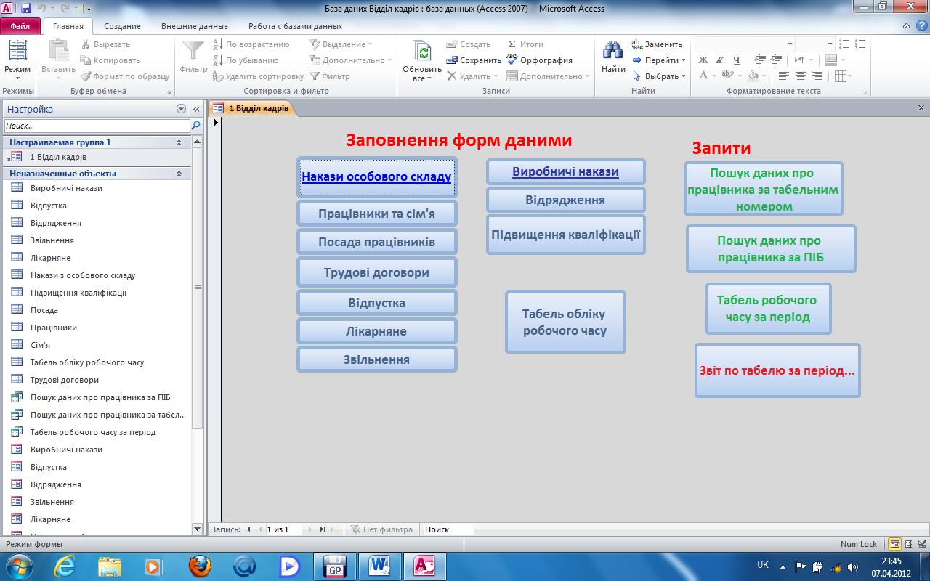

Мал. 1. Головна форма «1 Відділ кадрів»

Додаток 2

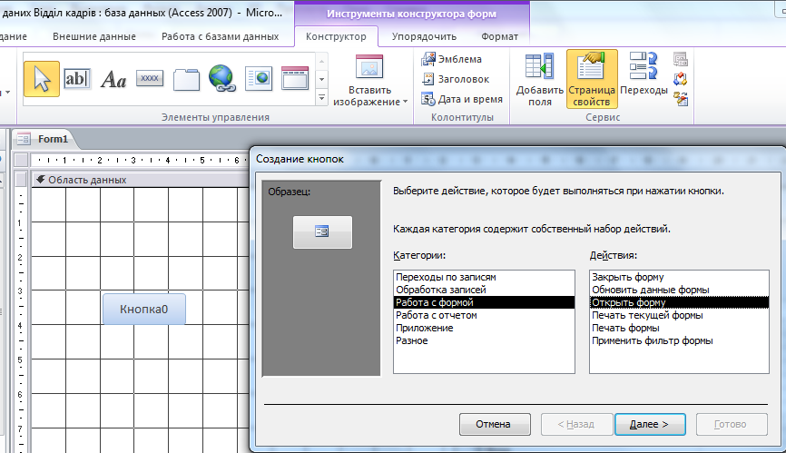

Мал. 2 Перший крок створення кнопки відкриття форми

Додаток 3

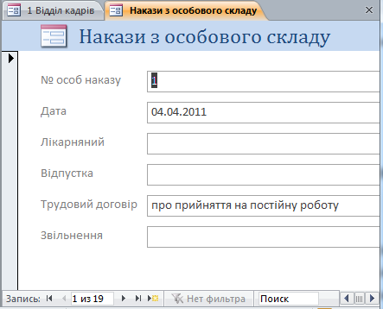

Мал. 3 Форма «Накази з особового складу»

Додаток 4

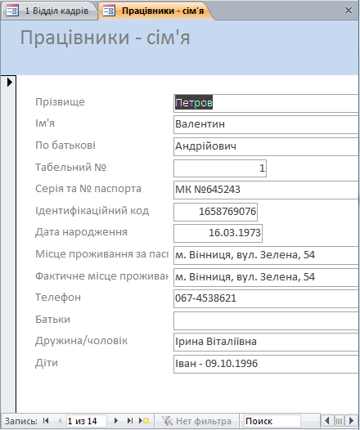

Мал. 4 Форма «Працівники – сім’я»

Додаток 5

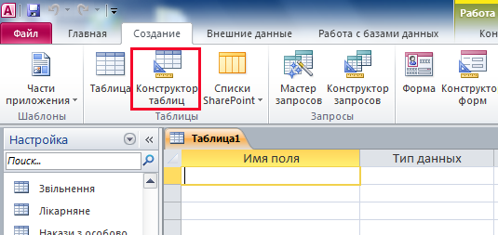

Мал. 5 Створення таблиці в режимі « Конструктор»

Додаток 6

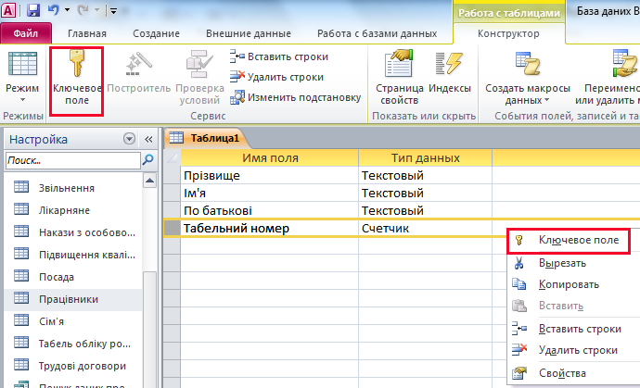

Мал. 6 Створення ключового поля

Додаток 7

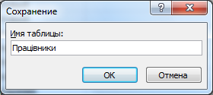

Мал. 7 Діалогове вікно «Збереження»

Додаток 8

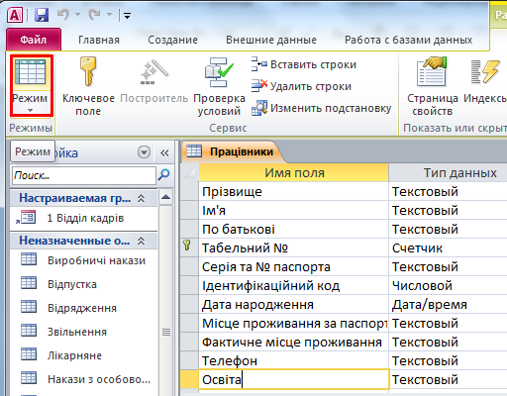

Мал. 8 Перехід в режим «Таблиця» для введення даних в таблиці

Додаток 9

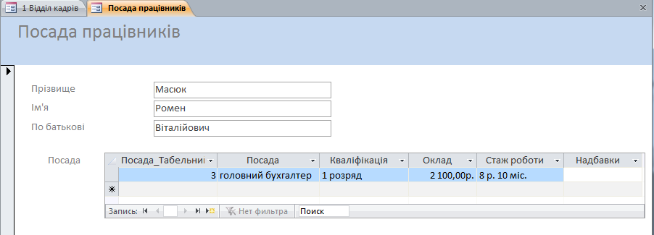

Мал. 9 Форма «Посада працівників»

Додаток 10

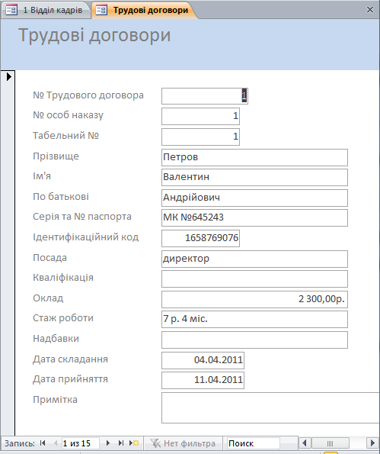

Мал. 10 Форма «Трудові договори»

Додаток 11

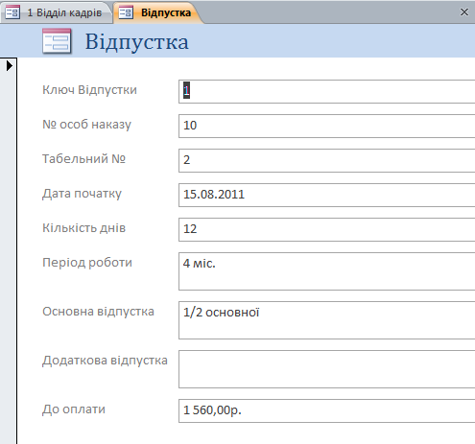

Мал. 11 Форма «Відпустка»

Додаток 12

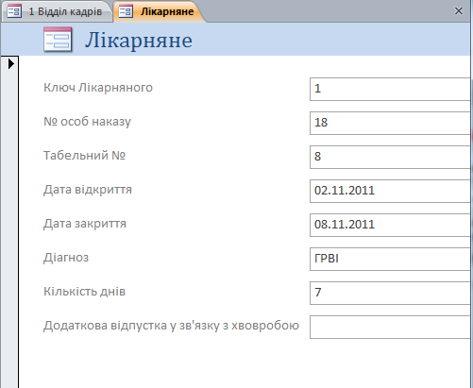

Мал. 12 Форма «Лікарняне»

Додаток 13

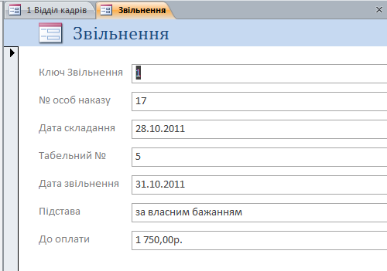

Мал. 13 Форма «Звільнення»

Додаток 14

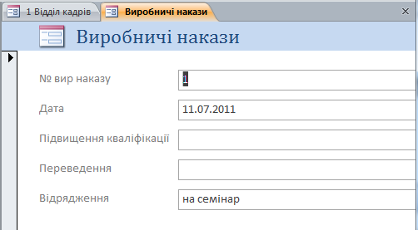

Мал. 14 Форма «Виробничі накази»

Додаток 15

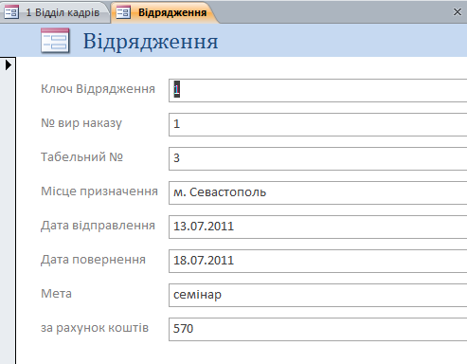

Мал. 15 Форма «Відрядження»

Додаток 16

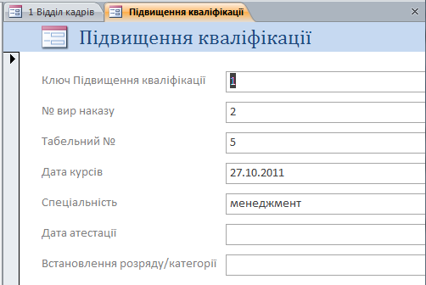

Мал. 16 Форма «Підвищення кваліфікації»

Додаток 17

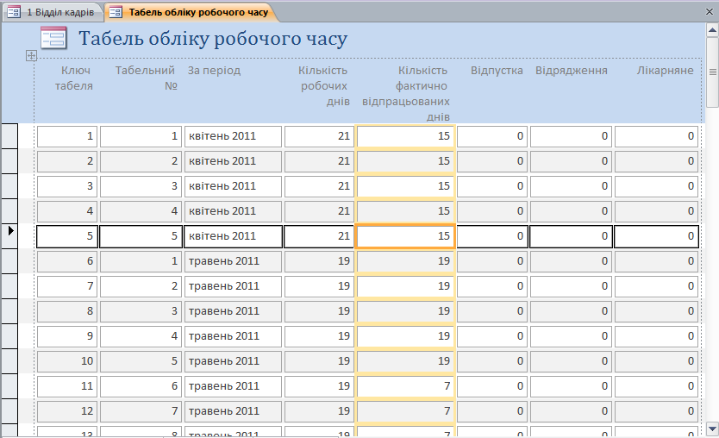

Мал. 17 Форма «Табель обліку робочого часу»

Додаток 18

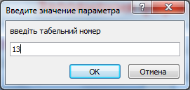

Мал. 18 Діалогове вікно для введення параметра «Табельний номер»

Додаток 19

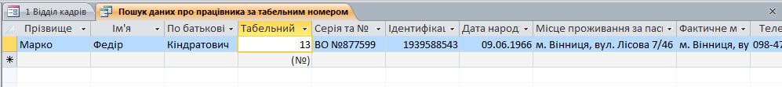

Мал. 19 Параметричний запит за табельним номером 13

Додаток 20

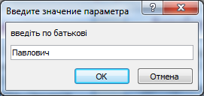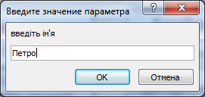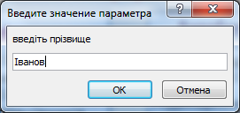

Мал. 20 Діалогові вікна для введення параметрів запиту

Додаток 21

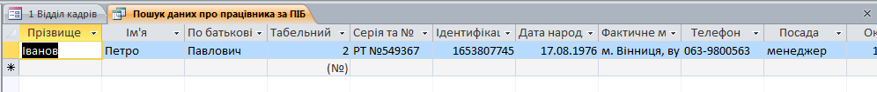

Мал. 21 Параметричний запит за «ПІБ»

Додаток 22

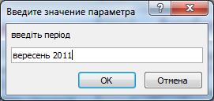

Мал. 22 Діалогове вікно для введення параметра «Період»

Додаток 23

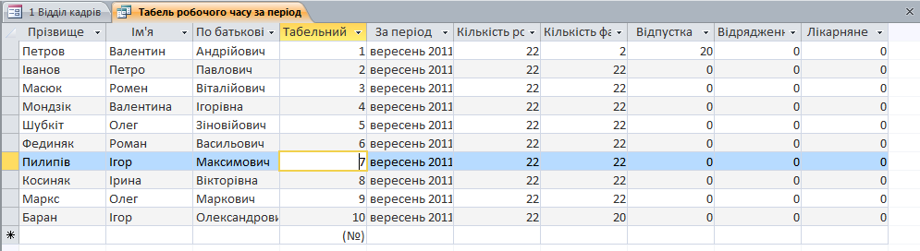

Мал. 23 Параметричний запит за «Період»

Додаток 24

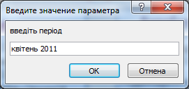

Мал. 24 Діалогове вікно для введення параметра «Період»

Додаток 25

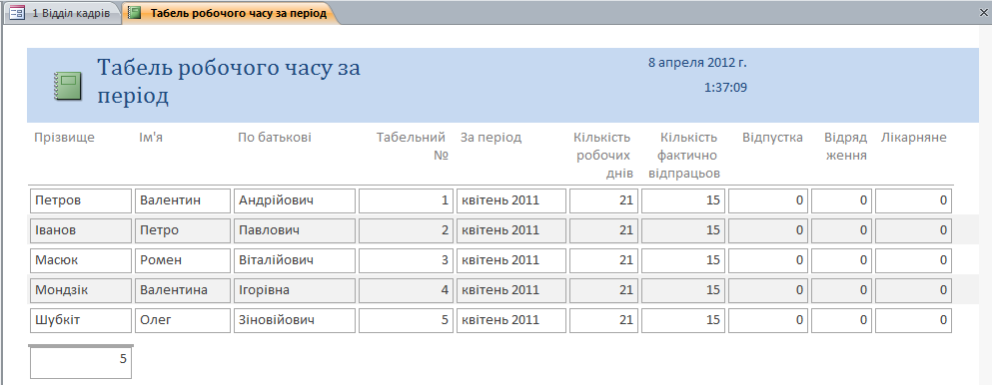

Мал. 25 Параметричний звіт за «Період»

Додаток 26

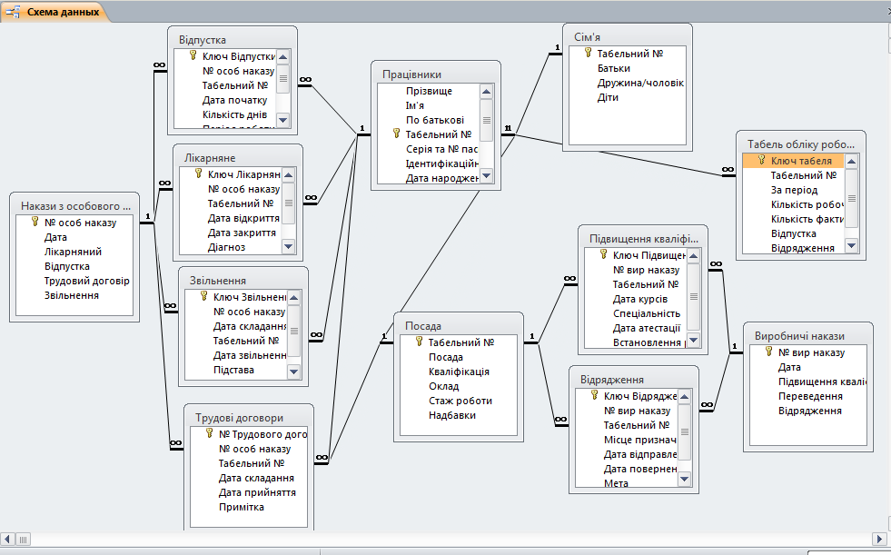

Мал. 26 «Схема даних» відображає зв’язки між таблицями

Додаток 27

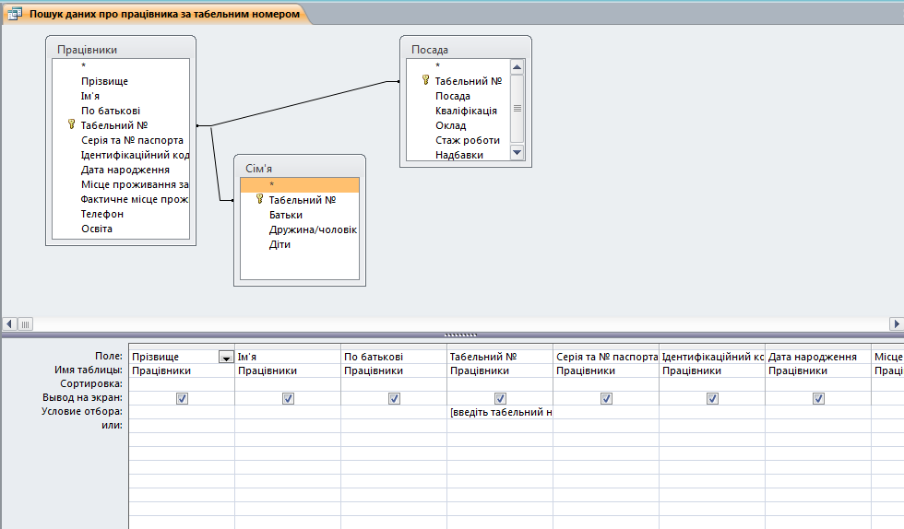

Мал. 27 Запит «Пошук даних про працівників за табельним номером»

Додаток 28

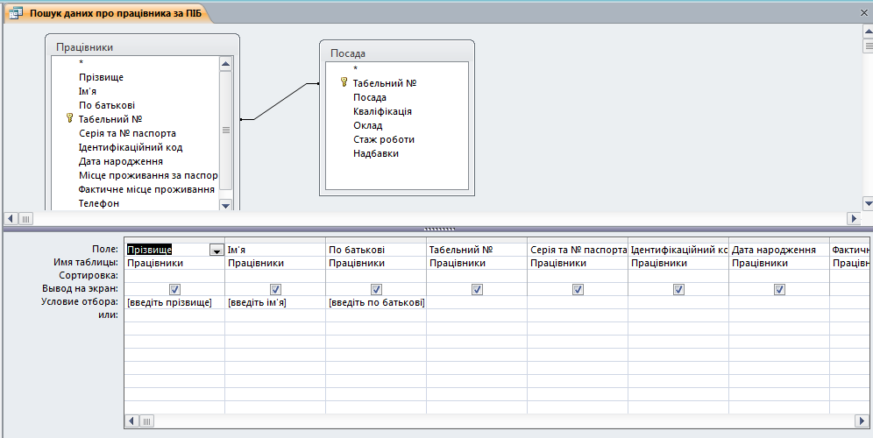

Мал. 28 Запит «Пошук даних про працівників за ПІБ»

Додаток 29

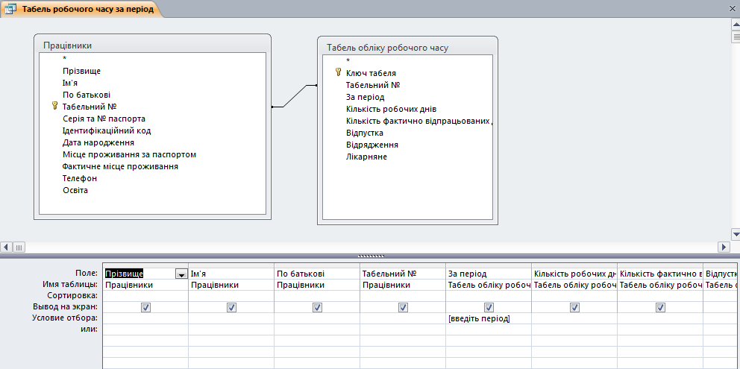

Мал. 29 Запит «Табель робочого часу за період»